“ASOCIACIÓN PARA EL DESARROLLO RURAL”
NOTA DE PRENSA
SEGOVIA SUR SIGUE APOSTANDO POR EL EMPLEO RURAL
La Asociación para el Desarrollo Rural “SEGOVIA SUR” apuesta por el empleo rural con el proyecto de Cooperación Regional + EMPRESAS + EMPLEO, que tiene por objetivo desarrollar una estrategia conjunta que dinamice y favorezca el mercado laboral en el medio rural mediante la información, asesoramiento y seguimiento dirigido a las personas desempleadas, emprendedoras y empresas.
Esta iniciativa surge de las necesidades detectadas en la II ESTRATEGIA INTEGRADA DE EMPLEO, FORMACIÓN PROFESIONAL, PREVENCIÓN DE RIESGOS LABORALES E IGUALDAD Y CONCILIACIÓN EN EL EMPLEO 2016-2020, siendo el empleo el mayor bien social y la mejor política socioeconómica de cara a afrontar los nuevos retos demográficos de la comunidad de Castilla y León.
Los servicios enmarcados en el proyecto son de carácter gratuito, están subvencionado por el Programa LEADER 2014/2020, por la Junta de Castilla y León, por el Ministerio de Agricultura y Pesca, Alimentación y Medioambiente y por la Unión Europea.
Las acciones dirigidas a las personas desempleadas abarcan la orientación, prácticas, acompañamiento, formación para la mejora de la empleabilidad, acompañamiento e intermediación laboral, contempladas en un itinerario de inserción personalizado.
En cuanto a las empresas que quieran fomentar el empleo, se les ofrece una oportunidad de acortar sus fases de reclutamiento del personal a contratar, un personal dotado de competencias y motivación; prácticas, información de contrataciones de diferentes colectivos (bonificaciones, ventajas fiscales…)
Referente a personas emprendedoras y empresas que deseen ampliar su actividad empresarial o mejorarla, ofertamos un punto de información, orientación y acompañamiento en todo el proceso.
Si estás desempleado/a, quieres montar una empresa o buscas personal para trabajar estaremos encantados de atenderte en SEGOVIA SUR.
Para más información sobre el proyecto + EMPRESAS + EMPLEO, estamos en ESPIRDO, carretera de Segovia, número 5. También puedes contactarnos en el teléfono 921 449 059 o través del mail empleo@segoviasur.com.

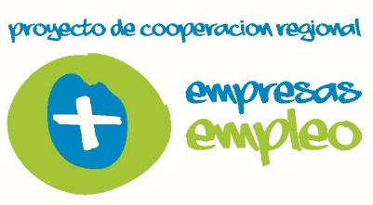 30 de Abril de 2018.

